Совет ветеранов поселения Кленовское посетит концерт в Краснопахорском
25.07.2018

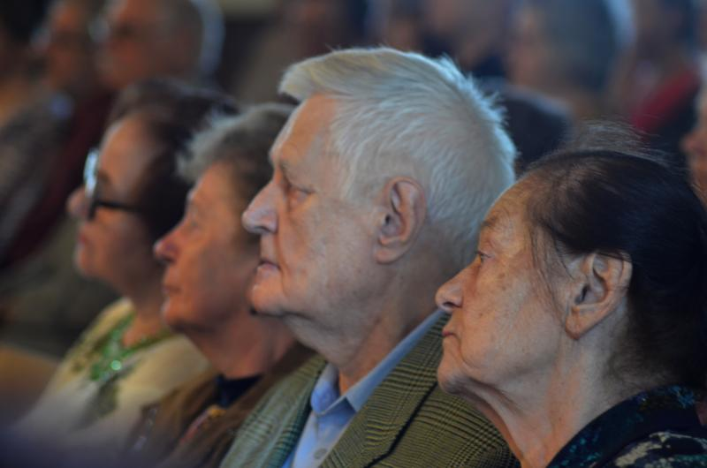
Совет ветеранов поселения Кленовское посетит концерт в Краснопахорском. Фото: архив
Представители Совета ветеранов поселения Кленовское 1 августа посетят праздничный концерт в Краснопахорском.
— В этот раз мы направимся на мероприятие в составе десяти человек. Сотрудники Дома культуры «Звездный» организуют для ветеранов Троицкого и Новомосковского административных округов тематический концерт, приуроченный к годовщине окончания Курской битвы. Мы стараемся как можно чаще присутствовать на подобных мероприятиях, — рассказала председатель Совета ветеранов поселения Кленовское Надежда Лазарева.
Концерт пройдет по адресу: село Краснопахорское, улица Заводская, дом №20.
Отметим, что в данный момент время проведения мероприятия уточняется.

Адрес страницы: http://tinao.mos.ru/presscenter/news/detail/7470344.html
Префектура Троицкого и Новомосковского административных округов города Москвы

